Influence of the ultrasound treatment on Au-TiB-n-n⁺-GaAs structure electrical properties
Oleg Olikh
Faculty of physics, Taras Shevchenko Kyiv National University, Kyiv, Ukraine

ABSTRACT

В данной работе приведены результаты экспериментального исследования влияния ультразвуковой обработки (УЗО) на вольт-амперные характеристики (ВАХ) диодных структур Au-TiB_{х}-n-n⁺-GaAs. Частота ультразвука изменялась в диапазоне 4-30 МГц, мощность достигала 3 Вт/см². Обнаружено, что влияние УЗО на прямые ветви ВАХ достаточно небольшое, порядка 5%. Величина обратного тока может изменяться на несколько порядков, причем при малых интенсивностях ультразвука знак изменений зависит от преобладающего механизма токопереноса, тогда как при больших (> 2.5 Вт/см2) во всех случаях ток увеличивается. Показано существование частотной зависимости влияния ультразвука на параметры структур металл-полупроводник. Выявлено, что УЗО способствует существенному увеличению однородности характеристик структур изготовленных по технологии с интегральным теплоотводом. Наблюдаемые эффекты могут быть связаны с акустостимулированными процессами сглаживания границ раздела гетероструктур, а также перераспределением и генерацией дефектов ультразвуковом поле.

INTRODUCTION

Самыми распространенными методами влияния на дефектную структуру и, соответственно, электрофизические свойства полупроводников и приборов на их основе являются термическая обработка и радиационное облучение. Однако, данные методы не лишены определенных недостатков и поэтому ведется поиск новых, более совершенных способов обработки таких материалов. В частности, последнее время значительное внимание уделяется ультразвуковому (УЗ) влиянию [1-4]. Так, было обнаружено, что под влиянием акустических колебаний могут происходить перестройка разнообразных дефектных комплексов [1], диффузия примесей [2], преобразование дефектной структуры границ раздела [3], низкотемпературный отжиг радиационных дефектов [4]. Однако, получение полной картины акусто-дефектного взаимодействия кристаллах требует дальнейших исследований.
Данная работа посвящена исследованию влияния УЗ обработки (УЗО) на вольт-амперные характеристики (ВАХ) диодов Au-TiB_{х}-n-n⁺-GaAs в зависимости от различных по мощности и частоте режимов акустического нагружения. Выбор объекта исследований обусловлен тем, что в таких структурах, с одной стороны, хорошо изучены факторы определяющие их свойства (см., например, [5,6]), а с другой в них присутствуют поля внутренних напряжений, которые способствуют проявлению акустостимулированных эффектов [3]

EXPERIMENT DETAILS

Исследуемые структуры n-n+-GaAs изготовливались методом газофазной эпитаксии, толщина n-слоя составляла 3 μm, толщина n⁺-подложки 350 μm. Концентрация легирующей примеси (теллура) в пленке 6×10¹⁵ cm⁻³, в подложке - 6×10¹⁸ cm⁻³. Омические контакты изготавливались на основе AuGe эвтектики. Слои TiB_{х} и Au формировались методом магнетронного распыления. Диаметр барьера Шоттки составлял 40 μm. Диоды изготавливались по технологии с интегральным теплоотводом. Образцы содержали по 20-25 диодов, для каждого из которых измерялись ВАХ как до, так и после УЗ нагружения. Прямые и обратные ветви ВАХ измерялись в диапазоне изменения силы тока I от 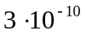 до 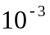А. Измерения проводились в темноте при комнатной температуре. Продольная УЗ волна вводилась в структуры со стороны подложки с помощью ниобат-литиевого пьезоэлектрического преобразователя – см. рис.1. УЗО проводилась с частотой 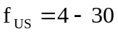 MHz, мощность акустического нагружения W_{US} - до 3 W/cm², время обработки – 5 часов для каждого значения W_{US}. При прямом смещении экспериментальные зависимости аппроксимировались, согласно [6], по формуле

, (1)
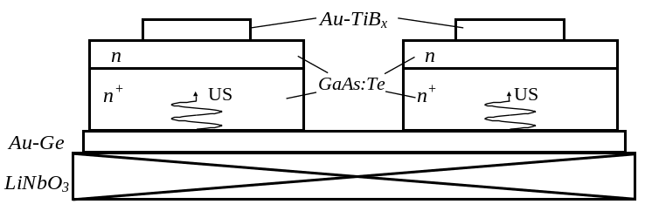
Рис.1. Схема ультразвуковой обработки Au-TiB-n-n⁺-GaAs структур

где S – площадь омического контакта, 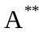 - модифицированная постоянная Ричардсона, 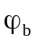 - эффективная высота барьера контакта Шоттки, n – фактор неидеальности, U_{F} – приложенное напряжение. Определение фактора неидеальности происходило по наклону полученной кривой (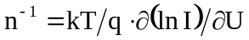), величины 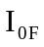 по пересечению аппроксимирующей кривой с осью токов, а затем рассчитывалось значение .

EXPERIMENTAL RESULTS AND DISCUSSION

Исходные, до УЗО, значения для всего набора диодов составляли (0.730÷0.750) eV, исходные значения n – (1.06÷1.08). Такие близкие к единице значения n могут свидетельствовать о незначительном вкладе в прохождение тока рекомбинационно-генерационных процессов. Обратные же ВАХ, несмотря что все структуры были выращены в едином технологическом процессе, не отличались подобной однородностью и все диоды можно разделить на две группы.
К первой относятся структуры с малым обратным током (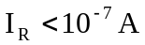 при 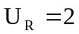 V); обнаружено, что в этом случае полулогарифмическая зависимость 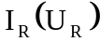 практически является прямой – рис.2, кривая 1. Такая зависимость характерна для туннельного механизма токопереноса [5]. Проведенные расчеты показали, что в исследуемых структурах полевая или термополевая эмиссии могут играть значительную роль лишь при 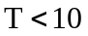 К. Следовательно, механизм туннелирования в данном случае должен быть иным. Например, как это предложено в работах [7], избыточный ток сквозь потенциальный барьер может определятся перемещением электронов по цепочке глубоких уровней в области потенциального барьера. В этом случае обратная ВАХ описывается соотношением [7]:

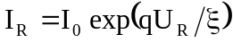 (2)
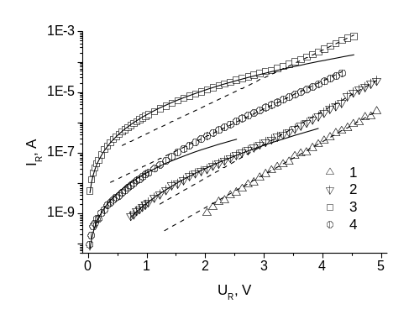
Рис.2. Типичные обратные ветви ВАХ для диодов первой группы - кривые 1, 2 и второй группы –кривые 3, 4. Кривые 1 и 3 измеряны до УЗО, а кривые 2 и 4 – после (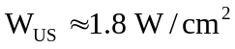, 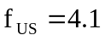 MHz). Сплошные линии – аппроксимация по формуле (3), пунктирные – по формуле (2).

где 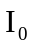 во многом определяется концентрацией дефектов, создающих глубокие уровни, а характеристическая энергия – типом дефектов.
Во второй группе диодов обратный ток больше, 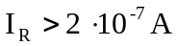 при V. Зависимость 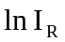 от 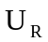 при небольших смещениях (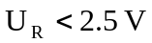) существенно нелинейная (рис.1, кривая 3), экспериментальные данные хорошо аппроксимируются зависимостью

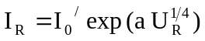. (3)

где 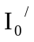 и а – некоторые постоянные. Подобная зависимость (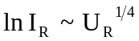) характера для термоэмиссионного механизма токопереноса [5]. Причем, достаточно большие абсолютные значения 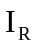 могут определятся наличием энергетических состояний на границе полупроводника [6]. При больших же обратных смещениях наблюдалась зависимость, характерная для туннельного механизма.
После УЗО изменения 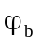 и n имеют небольшую величину, полученные результаты представлены на рис.3. Хотелось бы обратить внимание на немонотонность этих изменений в зависимости от мощности УЗО. УЗ влияние на обратные ветви ВАХ оказалось существенно больше.
При 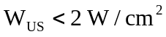 в диодах первой группы после УЗО происходит УЗ возрастание на (1÷2) порядка (см. рис.2, кривые 1 и 2); в диодах с преимущественным термоэмиссионым механизмом наблюдается уменьшение величины 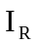 в (10÷500) раз (рис.1, кривые 3 и 4). Такие противоположные изменения в величине обратного тока приводят к сближению ВАХ различных структур, и, следовательно, к повышению однородности параметров структур, выращенных в едином технологическом процессе – см. рис.4. Столь принципиальные отличия акустостимулированных изменений ВАХ связаны, на наш взгляд, с различием преобладающих механизмов токопереноса через барьер для различных диодов в исходном состоянии. После УЗО большей мощности, 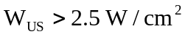 (мощностях, при которых изменяется и характер акустостимулированных изменений n и - рис.3) для диодов обеих групп наблюдалось значительное, на 1÷2 порядка, увеличение величины и возрастание вклада термоэмиссионного механизма.
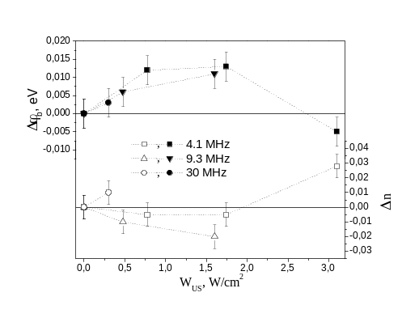
Рис.3. Зависимости акустостимулированных изменений эффективной высоты барьера (заполненные точки)и фактора неидеальности (прозрачные точки) в зависимости от мощности УЗО на разных частотах.
Кроме влияния на величину после УЗО наблюдались также и некоторые изменения характера самой зависимости 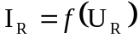. Так, в диодах первой группы при небольших U_{R} (< 2 V) после УЗО начинали наблюдаться термоэмиссионные процессы, тогда как для диодов второй группы линейная зависимость между и наблюдались при несколько меньших смещениях – см. рис.2. Наряду с этим имело место изменение наклона участков ВАХ с преобладающим туннельным механизмом – см. рис.5. Согласно формуле (2) это соответствует изменению параметра ξ, полученные в результате аппроксимации экспериментальных данных значения сведены в Табл.1. Отметим, что приведенный в таблице разброс данных относится к различным диодам. Согласно [7] ξ характеризирует тип дефектов, следовательно, обнаруженные его изменения свидетельствуют о акустостимулированом изменении дефектной подсистемы полупроводника. Причем из приведенных данных видно, что такие изменения носят существенно частотно зависимый, резонансный характер.
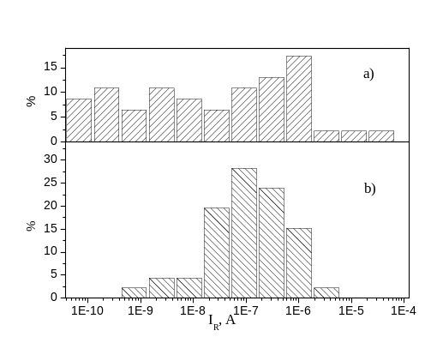
Рис.4. Сравнительные диаграммы разброса величины обратного тока (при 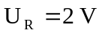) для диодных структур Au-TiB_{х}-n-n⁺-GaAs до УЗО (а) и после УЗО (, MHz) (b).
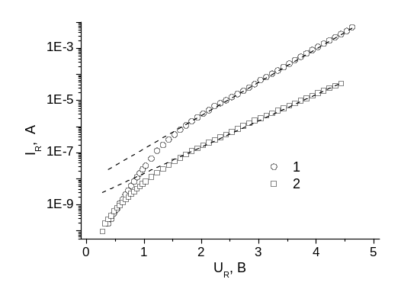
Рис.5. Обратные ВАХ до (1) и после (2) УЗО (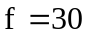 МГц, 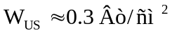. Точки – эксперимент, линии – аппроксимация согласно формуле (2) (для кривой 1 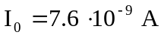, 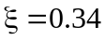 еВ; для кривой 2 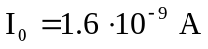, 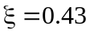 еВ)
Таблица 1. Параметры аппроксимации линейных участков обратных ветвей ВАХ по формуле (2) до и после УЗО
Параметры УЗО | ξ, мэВ
Параметры УЗО | до УЗО | после УЗО
4.1 МГц, 2 Вт/см² | 350-400 | 350-400
9.3 МГц, 1.5 Вт/см² | 340-400 | 380-410
30 МГц, 0.3 Вт/см² | 340-380 | 390-460

Известно, что под действием УЗ могут происходить процессы сглаживание локальных неоднородностей границ раздела [3]. По нашему мнению именно это отвечает за существенное уменьшение в диодных структурах второй группы. Вызванное УЗ перераспределение по толщине полупроводника дефектов (подобное наблюдаемому в [8,9]) приводит к изменению заселенность энергетических уровней на границе металл-полупроводник, что влияет на величину диодов первой группы и обуславливает изменения 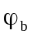 и n в обеих группах. При превышении ультразвуком некоторой пороговой мощности начинаются процессы генерации дефектов в объеме и приповерхностной области полупроводника [8], перестройка дефектной структуры границы раздела [3], что вызывает снижение за счет эффекта Шоттки и увеличение n. Одновременно увеличивается термоэмиссионный ток через диод и увеличивается .

CONCLUSIONS

В данной работе проведено исследование влияния ультразвуковой обработки на параметры Au-TiB_{х}-n-n⁺-GaAs диодов Шоттки в зависимости от частоты и мощности акустического нагружения. Установлено, что малой мощности акустического нагружения (меньше 2 W/cm²) характер УЗ влияния на величину обратного тока зависит от механизма токопереноса: если преимущественным механизмом является туннельный, то УЗ стимулирует увеличение обратного тока, если термоэмиссионный – уменьшение. Обнаружено, что с увеличением частоты УЗ эффективность влияния на дефектную подсистему увеличивается.

Работа выполнена при поддержке фонда STCU (проект # 3555).

REFERENCES

- O. Ya. Olikh and I. V. Ostrovskii, ” Ultrasound-stimulated increase in the electron diffusion length in p-Si crystals,” Phys. of Sol. State, vol.44, pp. 1249-1253, 2002.
- E. B. Zaveryukhina, N. N. Zaveryukhina, L. N. Lezilova, B. N. Zaveryukhin, V. V. Volodarskii, R. A. Muminov, ”Acoustostimulated expansion of the short-wavelength sensitivity range of AlGaAs/GaAs Solar cells,” Tech. Phys. Let., vol. 31, pp. 27-32, 2005.
- P. B. Parchinskii, S. I. Vlasov, L. G. Ligai and O. Yu. Shchukina, ”The effect of ultrasonic treatment on the generation characteristics of a Si-SiO₂ interface,” Tech. Phys. Let., vol. 29, pp. 392-394, 2003.
- A. A. Podolyan and V. I. Khivrich, ” Room-temperature ultrasonic annealing of radiation defects in silicon,” Tech. Phys. Let., vol. 31, pp. 408-410, 2005.
- E. H. Rhoderik, ”Metal-semiconductir contacts”, Oxford: Claredon Press, 208 p., 1978
- A. Singh, P. Cova, and R. A. Masut, ” Reverse I-V and C-V characteristics of Schottky barrier type diodes on Zn doped InP epilayers grown by metalorganic vapor phase epitaxy,” J. Appl. Phys., vol. 76, pp. 2336-2342, 1994.
- V. V. Evstropov, M. Dzhumaeva, Yu. V. Zhilyaev, N. Nazarov, A. A. Sitnikova\and L.M. Fedorov, ”The dislocation origin and model of excess tunnel current in GaP p-n structures”, Semiconductors, vol. 34, pp. 1305-1310, 2000.
- B. N. Zaveryukhin, N. N. Zaveryukhina and O. M. Tursunkulov, ” Variation of the reflection coefficient of semiconductors in a wavelength range from 0.2 to 20 μm under the action of ultrasonic waves,” Tech. Phys. Let., vol. 28, pp. 752-756, 2002.
- I. V. Ostrovskii, A. B. Nadtochii and A. A. Podolyan, ” Ultrasonically stimulated low-temperature redistribution of impurities in silicon,” Semiconductors, vol. 36, pp. 367-369, 2002.

